Δελτίο Τύπου

Το Επιμελητήριο Κέρκυρας φιλοξένησε την Δευτέρα και Τρίτη 2 και 3 Σεπτεμβρίου 2019, ένα πολύ ξεχωριστό, πρωτοποριακό και ιδιαιτέρα εποικοδομητικό επιχειρηματικό φόρουμ σε συνεργασία και με τη συμμετοχή του Εμπορικού Επιμελητηρίου της Σερβίας.
Βασικοί πυλώνες του συγκεκριμένου φόρουμ ήταν η γυναικεία, η νεανική καθώς και η κοινωνική επιχειρηματικότητα.
Στο διήμερο αυτό, οι συμμετέχοντες είχαν την ευκαιρία να παρακολουθήσουν μια σειρά από παρουσιάσεις και ομιλίες από αντίστοιχα μέλη του Επιμελητηρίου της Σερβίας.
Ιδιαίτερη εντύπωση και αναγνώριση είχαν οι επιχειρηματικές ευκαιρίες που παρουσιάστηκαν κατά την διάρκεια του φόρουμ, μέσα σε συνεχώς αυξανόμενο οικονομικό περιβάλλον.
Σημαντικό είναι επίσης και το γεγονός ότι οι περισσότεροι ομιλητές του φόρουμ ήταν γυναίκες, αναδεικνύοντας με το τρόπο αυτό την σημαντικότητα της γυναικείας επιχειρηματικότητας παγκοσμίως.
Επιπλέον, οι συναντήσεις μεταξύ των μελών των δύο επιμελητηρίων και συμμετεχόντων στο φόρουμ, οδήγησαν όχι μόνο στην περαιτέρω σύσφιξη των σχέσεων των δύο Επιμελητηρίων αλλά και στην ανταλλαγή απόψεων και γνώσεων σχετικά με τα σύγχρονα επιχειρηματικά πλάνα.
Αποτέλεσμα αυτού του εποικοδομητικού επιχειρηματικού φόρουμ, ήταν και η υπογραφή ενός μνημονίου συνεργασίας μεταξύ των δύο Επιμελητηρίων. Σκοπός αυτού είναι η εκατέρωθεν ανταλλαγή γνώσεων και υποστήριξης σε θέματα όπως η γυναικεία, η νεανική και η κοινωνική επιχειρηματικότητα , με στόχο και σκοπό την περαιτέρω βελτίωση και ανάπτυξη των συνθηκών στους τομείς αυτούς.
Η αποστολή του επιμελητηρίου της Σερβίας αποτελούνταν από τα εξής μέλη: Mrs. Branislava Simanić Director Entrepreneurship Office of CCI Serbia (Διευθύντρια του Επιχειρηματικού γραφείου/τομέα του Επιμελητηρίου της Σερβίας), Mrs. Slobodanka Džinović-Kojić, MSc, Head of the Entrepreneurship of CCI Serbia (Επικεφαλής του Επιχειρηματικού γραφείου/τομέα του Επιμελητηρίου της Σερβίας), Mrs. Dušanka Kovačević Vice President of the Women's Council of the Real Estate Cluster of Serbia and co-owner of the Real Estate Agency Cvetković-Roškov from Belgrade (Αντιπρόεδρος του Συμβουλίου Γυναικών Μεσιτών της Σερβίας και συνιδιοκτήτης του μεσιτικού γραφείου Cvetković-Roškov με έδρα το Βελιγράδι) καθώς και η Mrs. Žaklina Nedeljković, Owner at MOBILNA SESTRA, Nursing elderly people and babycare (Ιδιοκτήτρια εταιρείας παροχής υπηρεσιών περίθαλψης ηλικιωμένων και βρεφών).
Με την παρουσία τους τιμήσαν το φόρουμ, ο κύριος Σπυρίδων Α. Μάστορας (Επίτιμος Πρόξενος της Σερβίας στην Κέρκυρα) , η κα. Παναγιώτα Τζάνε (εκπρόσωπος του Δήμου Κεντρικής Κέρκυρας και Διαποντίων Νήσων ), ο κύριος Βασίλειος Σταφύλης (Ανώτερος Διοικητής Φρουράς Κέρκυρας, Τάγμα Εθνοφυλακής Κέρκυρας), πάτερ Νικόλαος (εκπρόσωπος της Ιεράς Μητρόπολης Κέρκυρας), ο κύριος Dimitrije Stikic (Marketing, PR and project manager- εκπρόσωπος του Πατριαρχείου Σερβίας) και ο κύριος Zeljko Popovic (πρόεδρος του ΔΣ του Κερκυραϊκού Συνδέσμου Ελληνο-Σερβικής Φιλίας), η υποστήριξη του οποίου ήταν καθοριστική για την επιτυχή έκβαση του φόρουμ.

The Chamber of Corfu hosted on Monday 2nd and Tuesday 3rd of September 2019 a unique and constructive business forum, in cooperation with the Serbia Chamber of Commerce.
The basic and central themes that covered were the female, youth and social entrepreneurship.
In this two-day forum, participants had the chance to attend in different presentations given by the members of the Serbian Chamber.
One of the most important aspects of this forum was the highlighting of the investment opportunities, in a constantly developing economic environment.
Moreover, another unique characteristic of this business forum was that the majority of the guest speakers were women, emphasizing the importance of female entrepreneurship in the global economic environment.
Additionally, participants and chamber members had the chance to attend meetings, discuss about business and investment plans and exchange their ideas, leading to a closer cooperation between the chambers.
As a result, the two Chambers signed a Memorandum of Understanding, with a central focus on the knowledge transfer and mutual support on female, youth and social entrepreneurship areas. Aiming to improve the conditions and further develop these business fields.
The Serbian Chamber of Commerce delegation was consistent of the following members: Branislava Simanić Director Entrepreneurship Office of CCI Serbia, Slobodanka Džinović-Kojić, MSc, Head of the Entrepreneurship of CCI Serbia, Dušanka Kovačević, Vice President of the Women's Council of the Real Estate Cluster of Serbia and co-owner of the Real Estate Agency Cvetković-Roškov from Belgrade, ŽaklinaNedeljković, Owner at MOBILNA SESTRA, Nursing elderly people and baby care.
Honored the forum with their presence: Mr. Spiridon A. Mastoras (Honorary Consul of the Serbia in Corfu), Mrs. PanagiotaTzane (Central Corfu Municipality representative), Mr. Basilis Stafylios (Chief Commander of National Guard forces in Corfu), Οrthodox priest Nikolaos (representative of the Orthodox Metropolis of Corfu), Mr. Dimitrije Stikic(Marketing, PR and project manager - representative of the Patriarchate of the Serbian Orthodox Church) and also Mr. Zeljko Popovic (chairman of the Corfu Association of Greek – Serbian Friendship, board) whose contribution was crucial for the success of this convection.

Images
- Στιγμές από την Εκδήλωση και αναμνηστικές φωτογραφίες / Business forum images
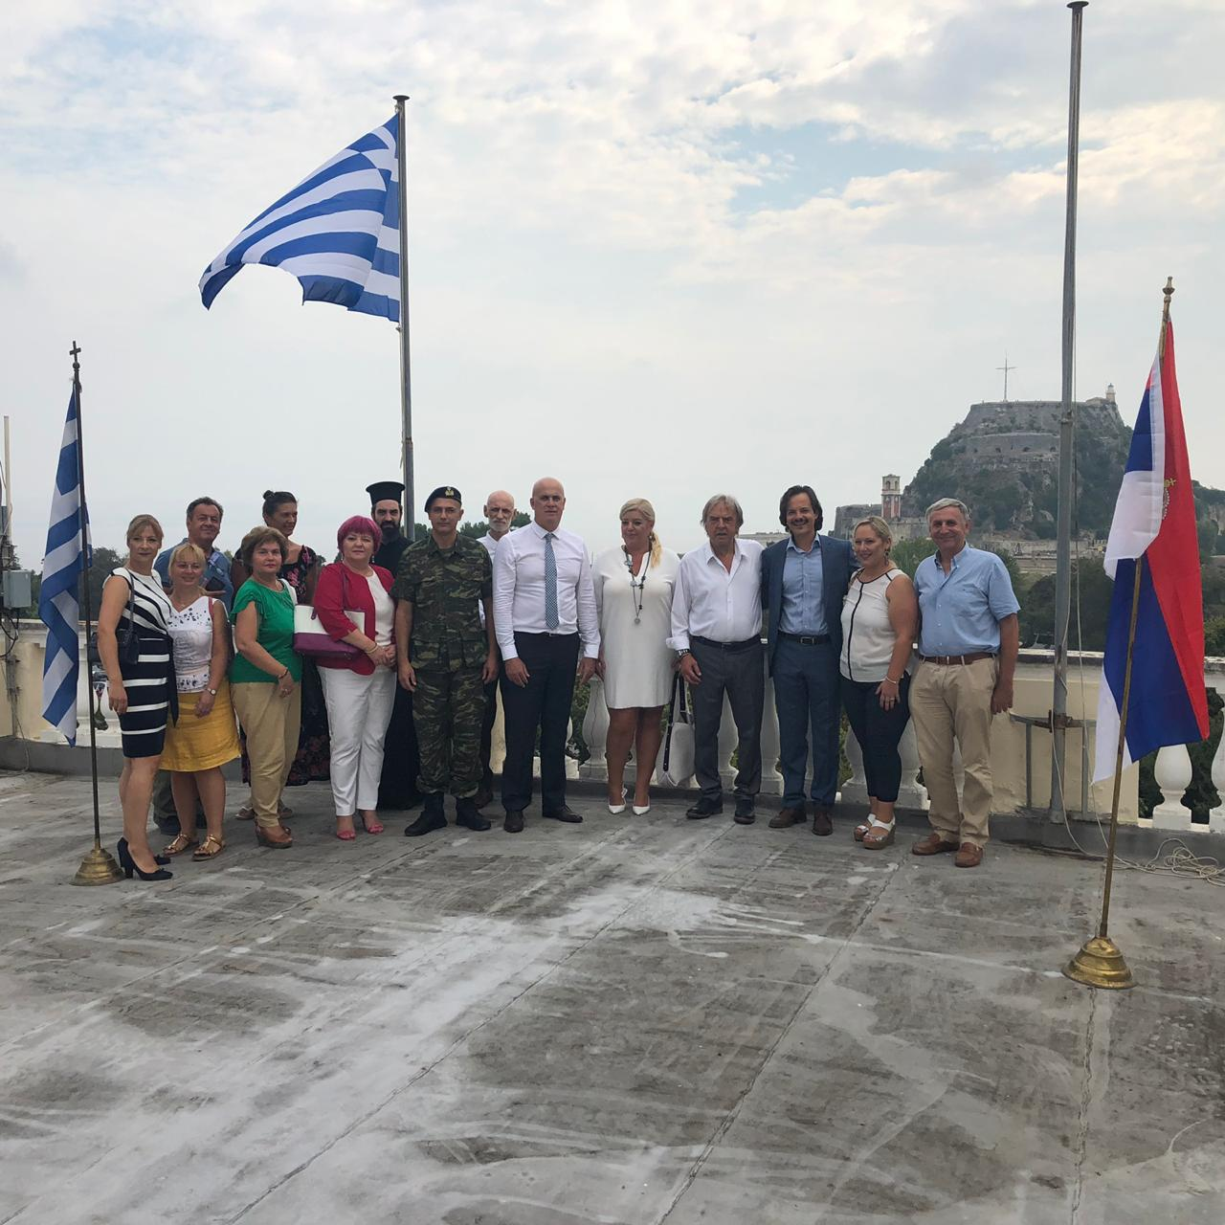
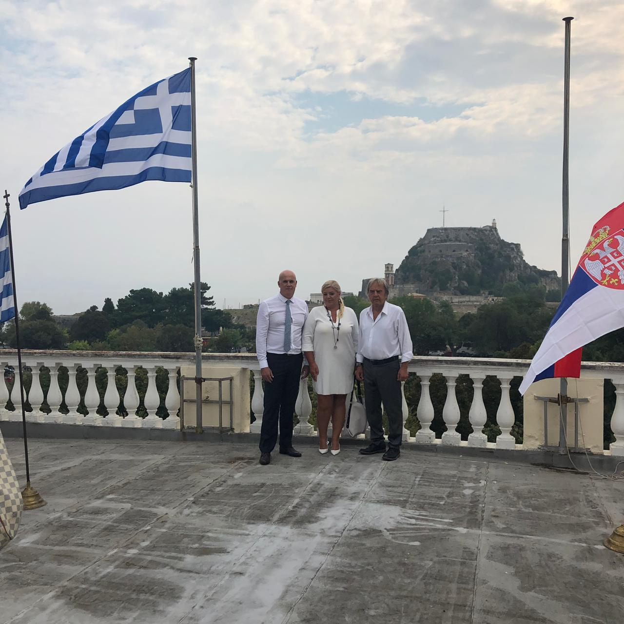
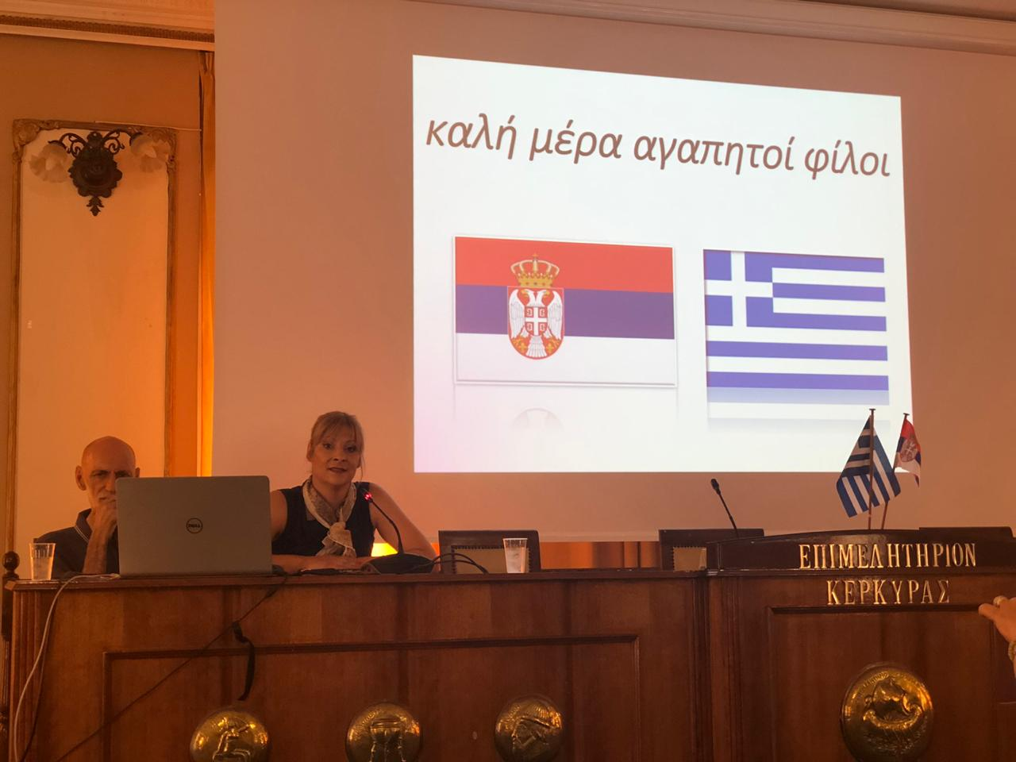
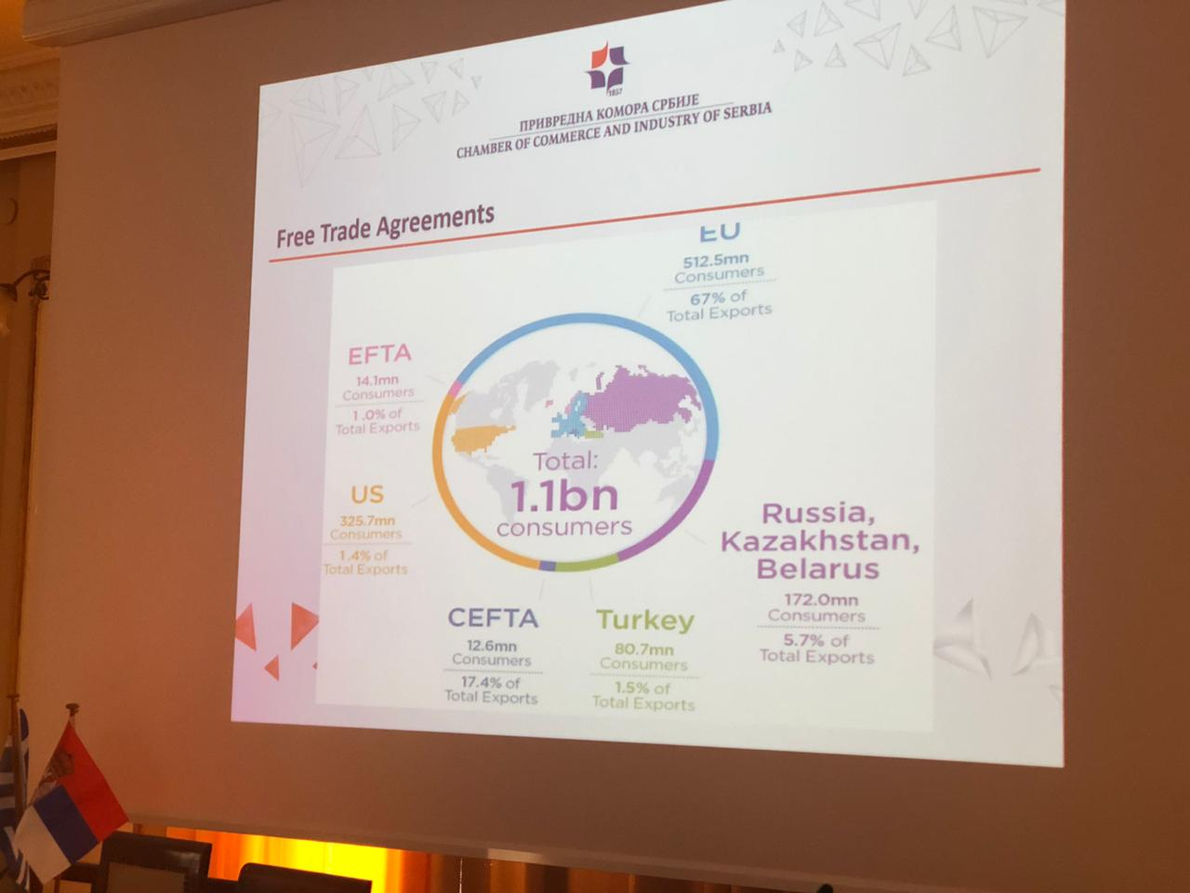
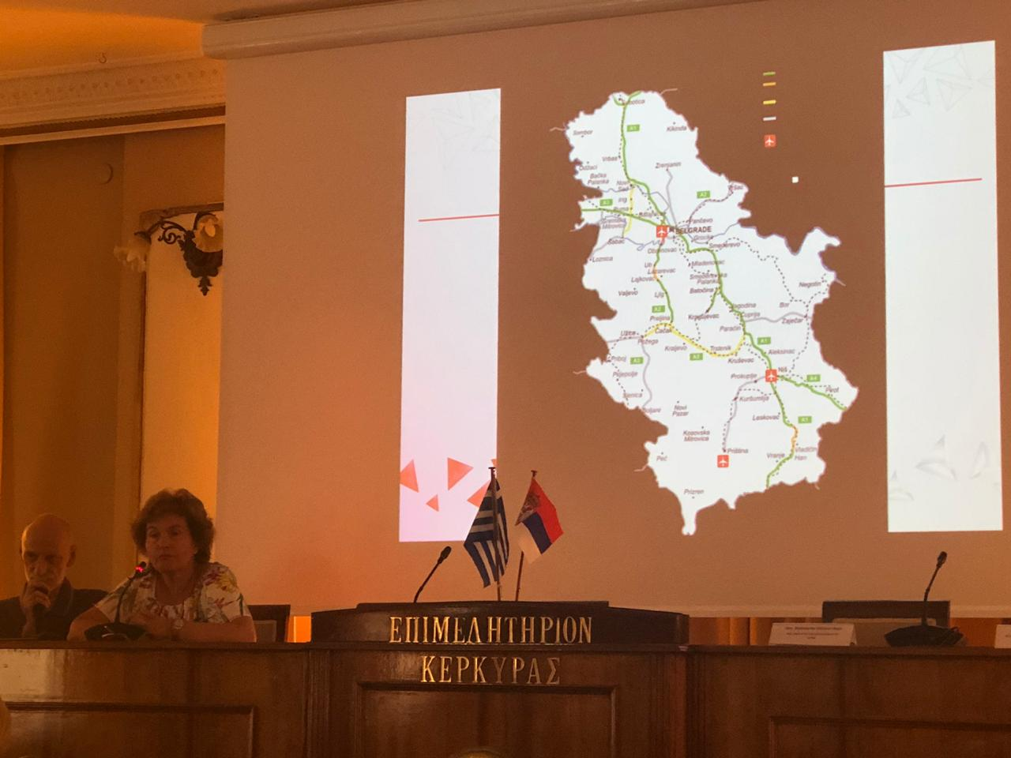
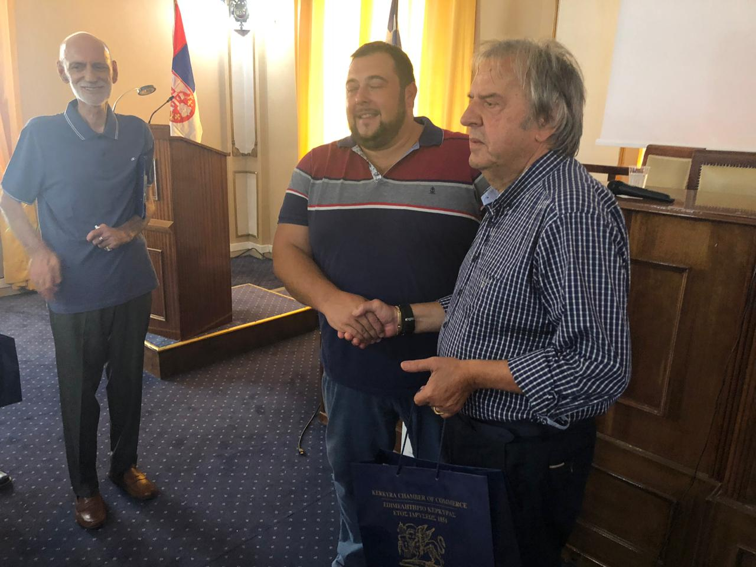
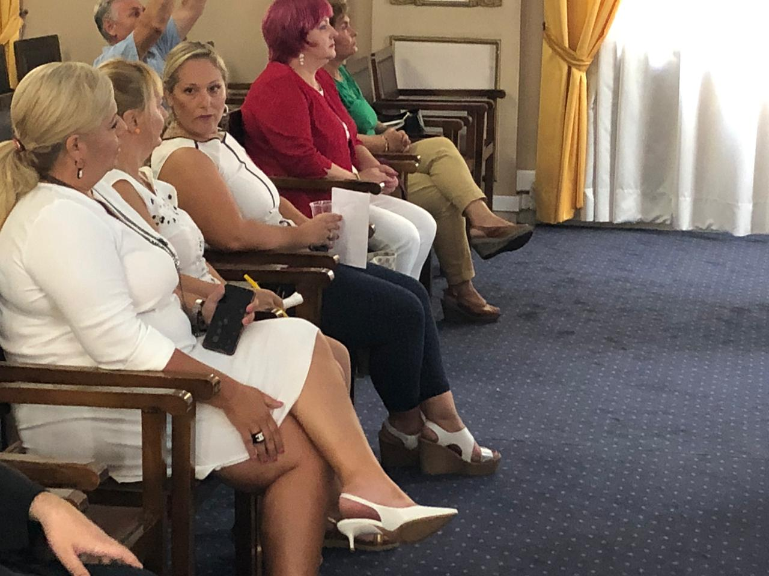
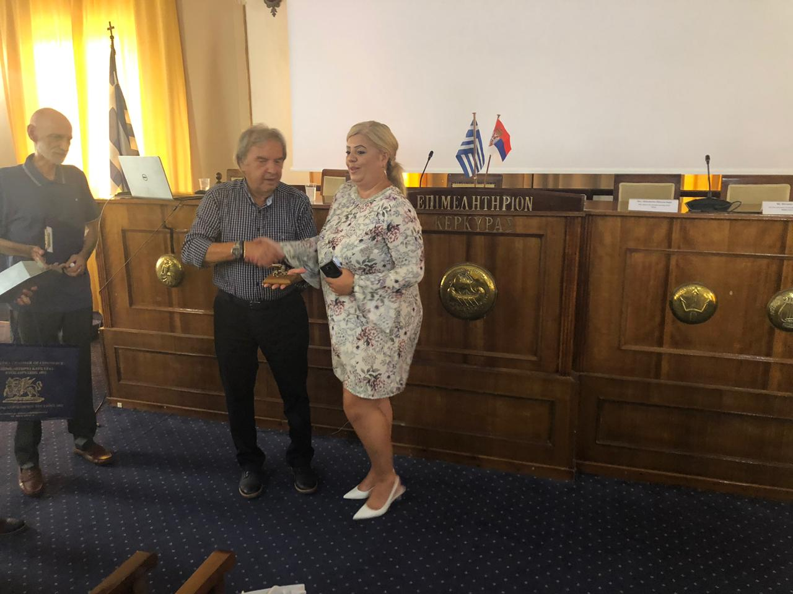
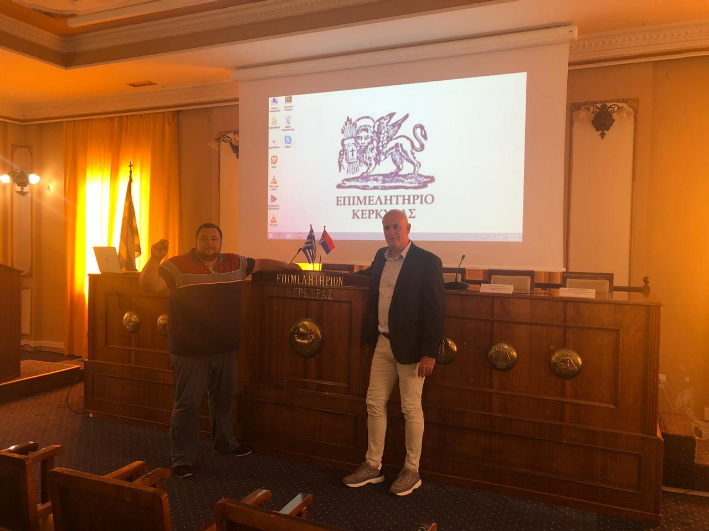
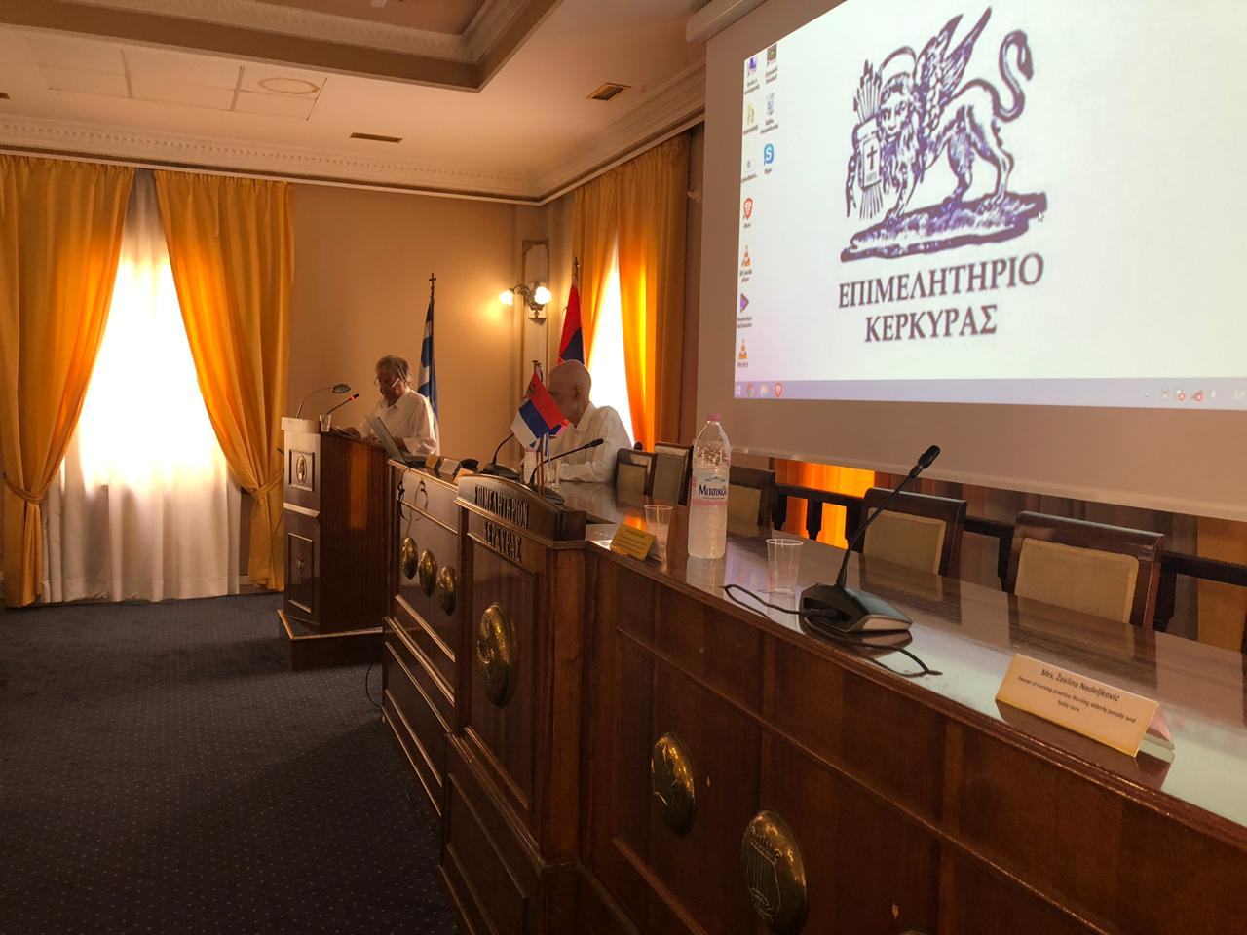
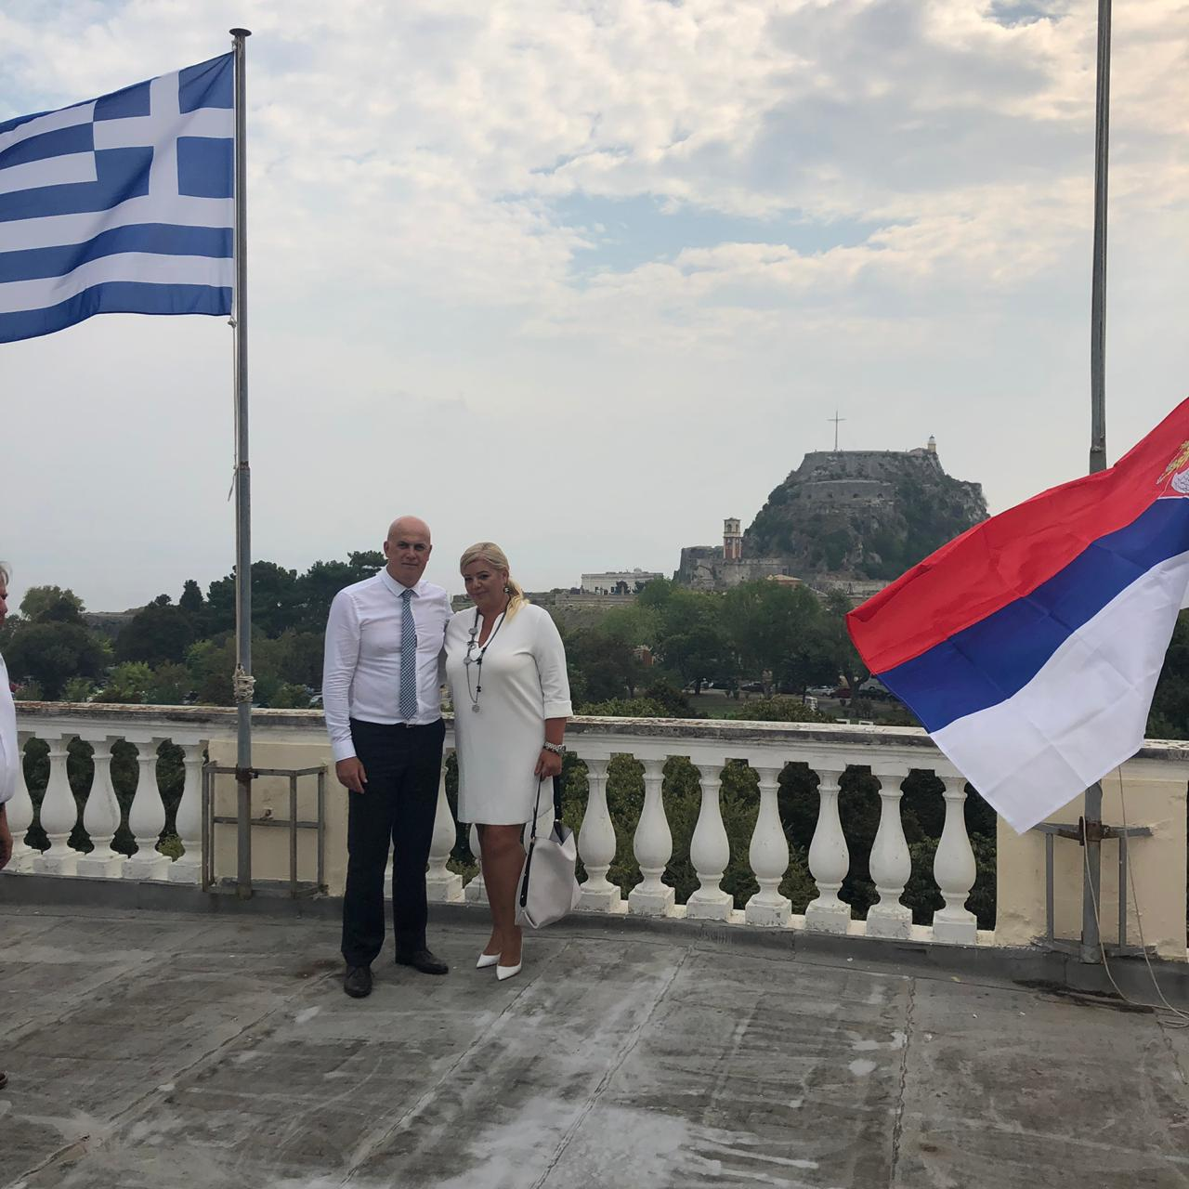
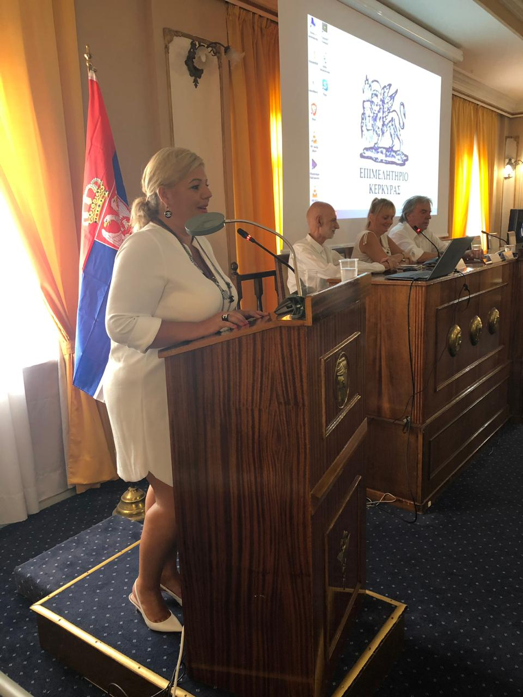

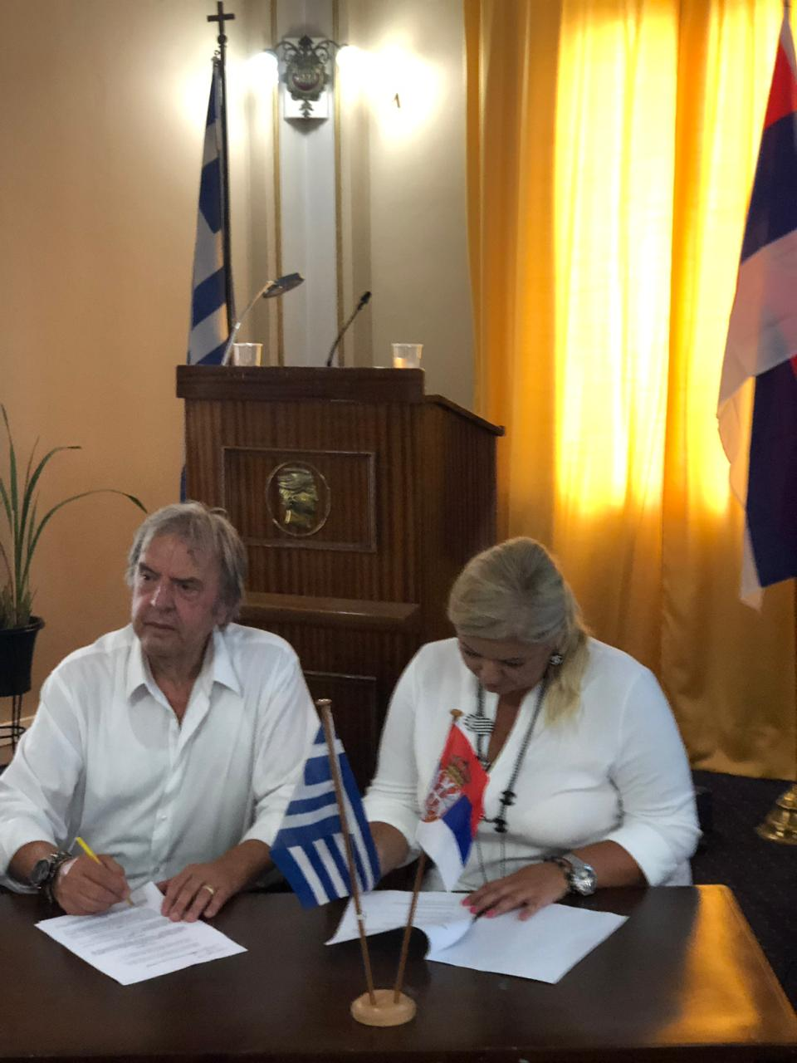
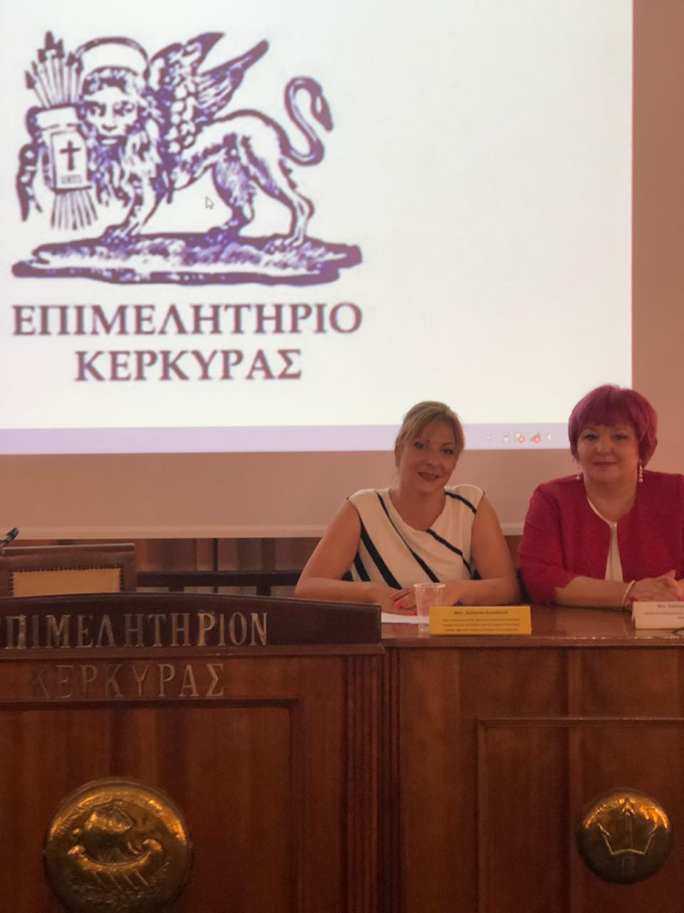

- Επίσκεψη στο Σέρβικο Μουσείο Κέρκυρας/ Visiting the Serbian Museum in Corfu
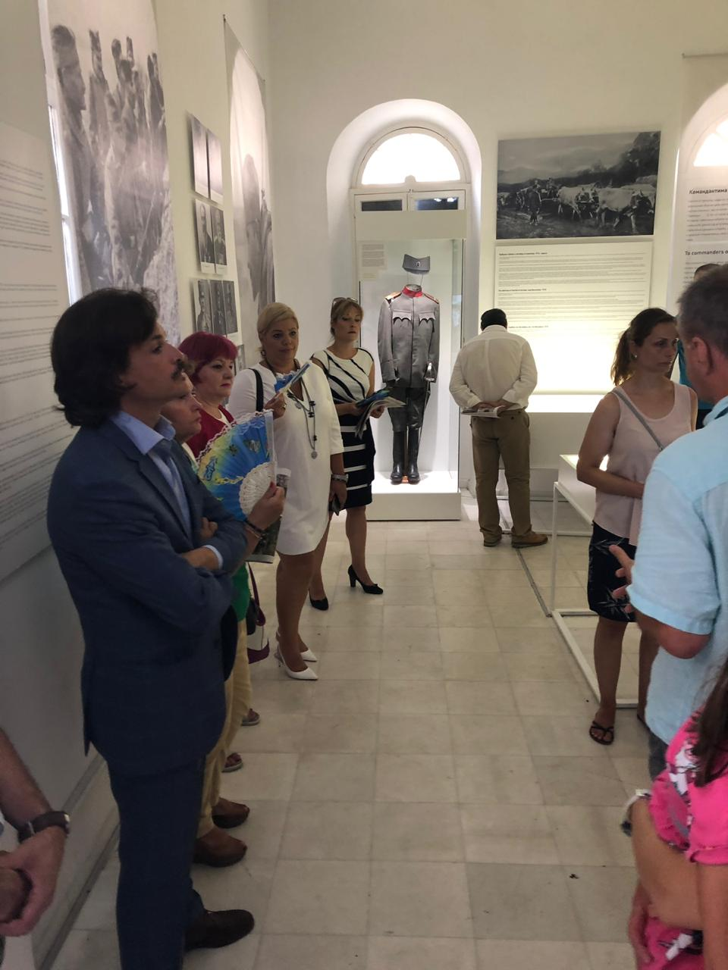

- Επίσκεψη στο νησί Βίδο/ Visiting the Vido Island
